TP 7
La diversité des êtres vivants ex chez le pois
Exemple d’une expérience de Mendel.
Johann Mendel (1822-1884) est un moine qui a vécu dans le monastère de Brno (Tchéquie). Botaniste, il est communément reconnu comme le père fondateur de la génétique.
Au cours de ses études il s’intéresse aux théories de Franz Unger, qui préconise l’étude expérimentale pour comprendre l’apparition d’hybride chez les végétaux. Dans son monastère, il choisit pour cela le pois facile à cultiver et qui possède de nombreuses variétés.
Il cultive différentes variétés et va réaliser des autofécondations de pois ou des fécondations croisées de diverses espèces.
On se propose de comprendre les travaux de Mendel. Pour cela, on dispose de fleurs de pois.

Dissection d'une fleur de pois
- Prélevez et étalez successivement et avec soin les différentes pièces florales sur une feuille de papier en respectant leur position relative.
- Ouvrez le pistil
- Légendez les schémas ci-dessous et souligner les pièces qui contiennent les gamètes

Le Cycle de développement du pois
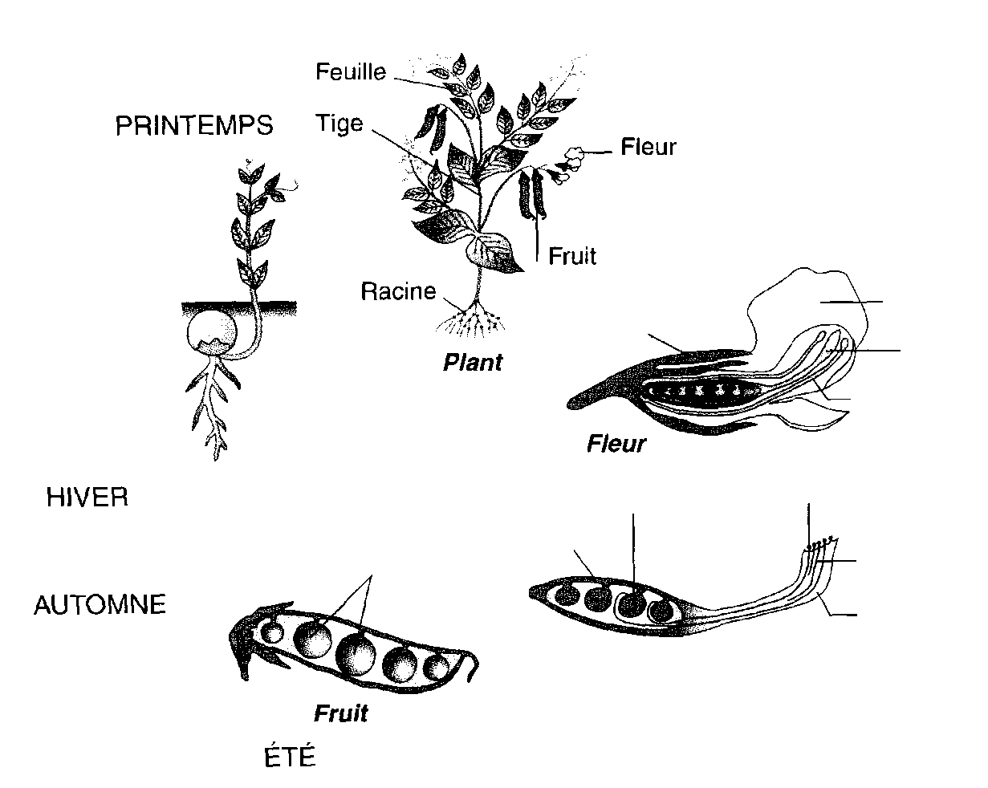
- Complétez le cycle de développement du pois en plaçant la pollinisation, la fécondation, la pollinisation, la germination et les légendes

En vous appuyant sur le travail de dissection, comment Mendel faisait-il pour réaliser avec le Pois :
- une autofécondation
- une fécondation croisée

---------------------------------------------------------------------------------------------------------------------------
Coup de pouce : lors de fécondation croisée, Mendel coupait les étamines de la fleur où il déposait du pollen.

